Національний технічний університет України

«Київський політехнічний інститут імені Ігоря Сікорського»

**ЗВІТ З ЛАБОРАТОРНОЇ РОБОТИ №2**

**«ОБЧИСЛЕННЯ ВИЗНАЧЕНОГО ІНТЕГРАЛУ»**

з дисципліни: «Інформатика1. Основи програмування та алгоритми»

Виконав: Петруненко О.В.

Група: РЕ–12

Викладач: доц. Катін П. Ю.

Київ – 2021

Мета роботи: навчитися використовувати цикли для вирішення інтегралів , виводити значення інтегралу на екран і змінювати значення інтеграла на потрідну похибку.

Блок-схеми кожного методу:

1. Метод прямокутника:



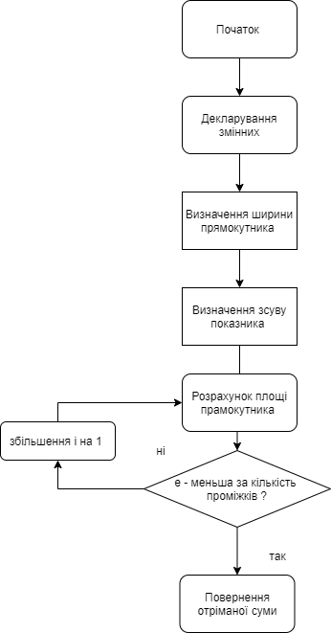

1. Метод трапецій: 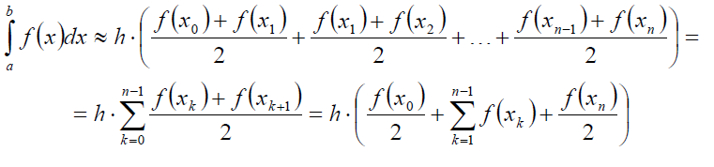

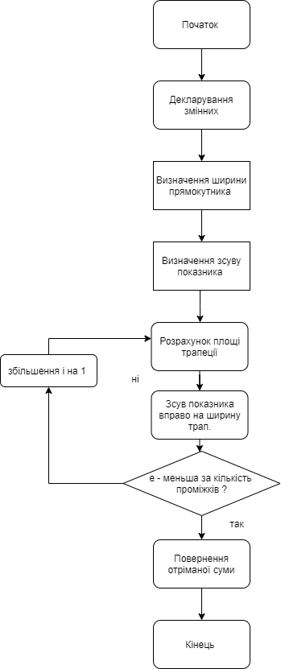

1. Метод Сімпсона (метод парабол): 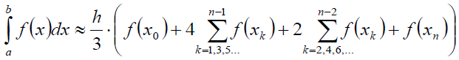

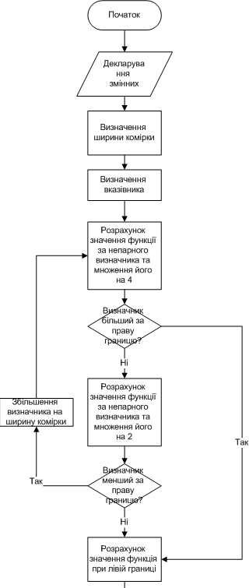

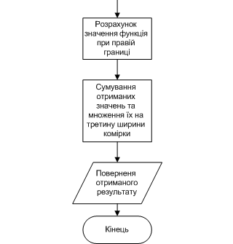

Основна блок-схема :

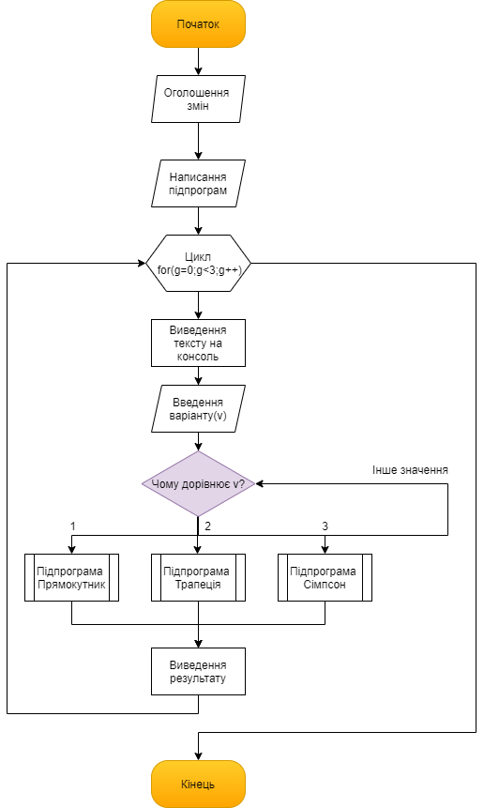

Обрана функція:

Обрахований аналітично інтеграл в символьному виді:

Чисельне значення аналітично обрахованого інтеграла: 9,523809()

Таблиця з результатами обрахунків заданого інтеграла всіма методами при 4 кількостях проміжків:

|  |  |  |  |  |
| --- | --- | --- | --- | --- |
| Метод | N=10 | N=100 | N=1000 | N=10000 |
| Прямокутник | 9.899203 | 9.899203 | 9.643296 | 9.535744 |
| Трапеція | 10.036327 | 10.036327 | 9.824703 | 9.553878 |
| Сімпсон | 9,782796 | 9,782796 | 9,657445 | 9.544776 |

Графік залежності значення інтеграла від кількості проміжків:

Код:

#include <stdio.h>

#include <stdlib.h>

#include <math.h>

#include <locale.h>

void info(double I,double Mistake,int n )//Вивід інфомації на консоль, Mistake - похибка

{

printf("I = %lf\n",I);

printf("Mistake= %lf\n",Mistake);

printf("Amount of steps = %d\n",n);

printf("Маладец, ПК не взорвался)))\n\n");

}

double Calc(double x)//Функція розрахунку інтеграла

{

/* Var 13 межі (-1;1)

func= 1/(1.1+x)^2

*/

return (1/pow(1.1+x,2));

}

double Rectangles(int n,double A, double B)//Функція розрахунку інтеграла за допомогою метода прямокутників

{

double h,I,x;

h=(B-A)/n;

for(x = A; x <= B ;x = x + h)

{

I=I+Calc(x);

}

I=I*h;

return I;

}

double Trapezium (int n,double A, double B)//Функції розраховування інтегралу за допомогою метода трапецій

{

double h,I=0,x;//І=0 щоб рахувало з початку

h=(B-A)/n;

I=Calc(A)+Calc(B);

for(x = A; x <= B ;x = x + h)

{

I=I+Calc(x);

}

I=I*h;

return I;

}

double Simpson(int n,double A, double B)//Функции розрахунку інтегралу за допомогою метода Сімсона

{

double h,I=0,x,II=0;//II - парний інтеграл

int i=0;

h=((B-A)/n);

for(i=0;i<=n;i++)

{

if(i%2 != 0)

{

I=I+Calc(A+h*i);

}

if(i%2 == 0)

{

II=II+Calc(A+h*i);

}

}

I=((B-A)/(3*n))*(Calc(A)+4*I+2*II+Calc(B));

return I;

}

int main()

{

setlocale(LC_ALL, "Rus");

int v,i,j=1,g,n;

double h,d,x,I=0.0,II=0.0,A,B;

for(g=0;g<3;g++)//Цикл, для випробування всіх методів

{

printf("Hello, Dear Katin(бусинка)\n\n");

printf("1 - Rectangles\n2 - Trapezium\n3 - Simpson\n");

printf("Choose your method: ");

scanf("%d",&v);

switch("%d",v)

{

case 1://Rectangles

printf("Amount of steps:");

scanf("%d",&n);

printf("\nlower limit: ");

scanf("%lf",&A);

printf("\nupper border: ");

scanf("%lf",&B);

for (j;j<=2;j++)

{

if(j==1)

{

I=Rectangles(n,A,B);

n=n+2;

}

II=Rectangles(n,A,B);

if(fabs(I-II)>0/00001 && fabs(I-II)<0.001)//перевірка на допустимість похибки

{

II=fabs(I-II);

info(I,II,n);

break;

}

else

{

j=0;//у випадку невиконання умови починає цикл за початку

}

}

break;

case 2://Trapezium

printf("Amount of steps:");

scanf("%d",&n);

printf("\nlower limit: ");

scanf("%lf",&A);

printf("\nupper border: ");

scanf("%lf",&B);

for(j; j<=2;j++)

{

if(j==1)

{

I = Trapezium(n,A,B);

n=n+2;

}

II = Trapezium(n,A,B);

if(fabs(I-II)>0.00001 && fabs(I-II)<0.001)

{

II = fabs(I-II);

info(I,II,n);

break;

}

else

{

j=0;

}

}

break;

case 3://Simpson

do

{

printf("Number of intervals must be even(парные) \n");

printf("Amount of steps:");

scanf("%d",&n);

}

while(n%2!=0);

printf("\nlower limit:");

scanf("%lf",&A);

printf("\nupper border:");

scanf("%lf",&B);

for(j; j<=2;j++)

{

if(j==1)

{

I = Simpson(n,A,B);

n=n+2;

}

II = Simpson(n,A,B);

if(fabs(I-II)>0.00001 && fabs(I-II)<0.001)

{

II = fabs(I-II);

info(I,II,n);

break;

}

else

{

j=0;

}

}

break;

default:

printf("Wrong variant\n");//якщо користувач не вказав жодного з варіантів

break;

}

}

return 0;

}